25 января — последний день подачи уведомления об исчисленных суммах налогов за январь
23.01.2024
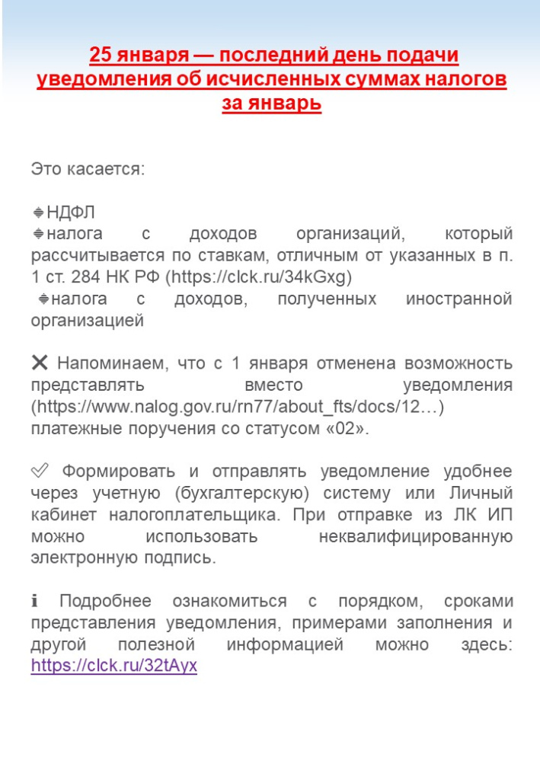

Адрес страницы: http://brateevo.mos.ru/safety-and-security/the-irs/detail/8648620.html
Управа района Братеево города Москвы

